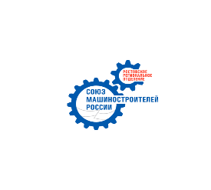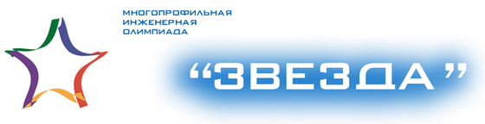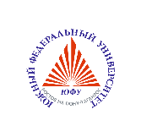

Всероссийская многопрофильная инженерная олимпиада «Звезда» 2022-2023 учебного года

Отборочный этап олимпиады: с 24 октября
по 31 декабря 2022 года в очной форме в школах или в режиме on-line с использованием сети «Интернет» на официальном сайте олимпиады http://zv.susu.ru/ (для прохождения интернет-тура необходима регистрация)

Предмет/профиль | Классы | Очная форма | Интернет-тур
История | 6-11 | 01 ноября –  20 декабря | 01 ноября -  20 декабря
Обществознание | 6-11 | 01 ноября –  20 декабря
Естественные науки* | 6-11 | 14 - 21 ноября
Техника и технологии:*  - Технологии материалов  - Машиностроение  - Приборостроение  - Авиационная и ракетно-космическая техника  - Техника и технологии наземного транспорта  - Технологии кораблестроения и водного транспорта  - Информационная безопасность  - Биотехнологии  - Химические технологии | 7-11 | 01 ноября -  15 декабря
Русский язык | 6-11 | 24 октября -  15 декабря
Право | 8-11
Перевод и переводоведение | 10-11
Экономика | 9-11
Психология | 8-11
Международные отношения | 10-11

* предметы/профили, включенные в проект Перечня олимпиад школьников на 2022/2023 учебный год
Заключительный этап: проводится в очной форме в Южном федеральном университете на площадках:
Институт компьютерных технологий и информационной безопасности (Ростовская область, г. Таганрог, ул. Чехова, 2) по предметам: Информационная безопасность, Биотехнологии, Русский язык, Естественные науки;
Институт высоких технологий и пьезотехники (Ростовская область, г. Ростов-на-Дону, ул. Мильчакова, 10) по предметам: Информационная безопасность, Русский язык, Естественные науки, Авиационная и ракетно-космическая техника, Технологии материалов;
Институт истории и международных отношений (г. Ростов-на-Дону, ул. Пушкинская, 140) по предметам: Обществознание, История.
С дипломом победителя или призера МИО «Звезда» абитуриенты претендуют на поступление в любой вуз РФ на льготных основаниях:
зачисление на направление по профилю олимпиады без вступительных экзаменов;
начисление 100 баллов за предмет, профильный олимпиаде.

Контактный телефон: +7(863)218 40 15.

